“金源诗琴杯”汽车车身修复与整形技术
赛项规程

一、赛项名称
汽车车身修复与整形技术大赛
二、参赛对象
高等职业院校（含高职高专、技师学院等）汽车类专业在籍学生，“五年一贯制”高职四至五年级（含四年级）相关专业学生。
三、比赛时间及地点
（一）比赛时间：2018年11月3-4日，2日报到暨熟悉场地。
（二）比赛地点：北京金源诗琴专业钣金培训中心。(地址：北京亦庄经济技术开发区康定街11号康盛工业园1B)
（三）赛项说明会及大赛报到通知文件由北京金源诗琴机电设备有限公司另行发布。
四、比赛方式与竞赛内容
（一）比赛方式
个人赛，每个院校限报2人，每人可选派1名指导教师，指导教师须为本校专兼职教师。
（二）比赛内容
1.车身打造与组装（60分钟）
给予参赛选手一组车身外板部件(如图一),选手根据指定的更换位置进行打造成型制作,并将制作完成板件与大赛提供的部件进行组装焊接,从组装到焊接结束的整个过程选手随时调整板面各个角度型面位置与控制焊接热变型状况,完成焊接后,所有指定的线条与板面形状必需和大赛提供测量型板尺寸吻合匹配。

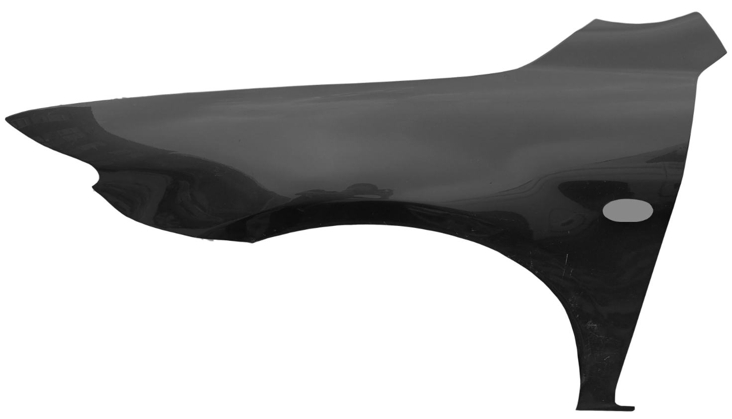
图1车身外板图片
2.车身损伤件替换(超高强度钢)（50分钟）
更换与修复三种强度钢材质的车身结构件，如图2：
A组装板：上层板为0.8mm厚度普通钢板。
中层板为1.2mm 超高强度钢板。
下层板为1.0mm高强度钢板。
B板件：已加工的超高强度钢板(1.2mm 厚),在搭接区域有
3处预打孔加工,直径6.7mm。
C板件：已加工好的0.8mm厚度普通钢板。
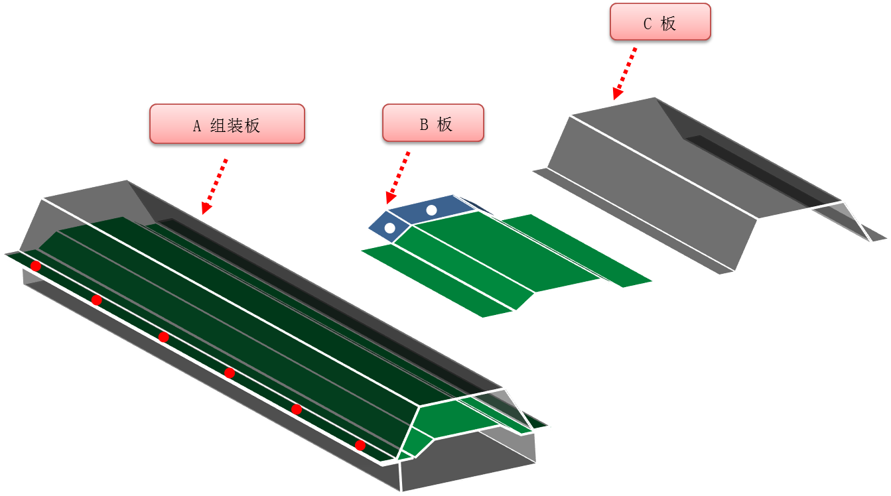

图2
维修更换后状态，如图3。

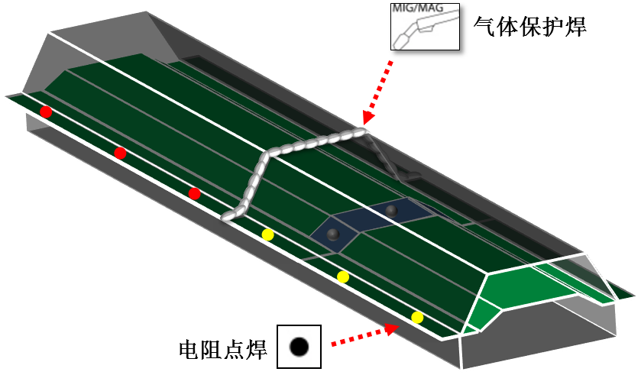

图3
3.车身外板整形（铝）（40分钟）
提供给参赛选手一个铝外板损伤件(例图4)。损伤面积约为直径25cm左右。参赛选手可以提供的维修标准板件,测量对比维修尺寸。在维修过程中，板件必需全程在工作架上,不可拆卸。维修作业要求选手穿戴安全防护用具。
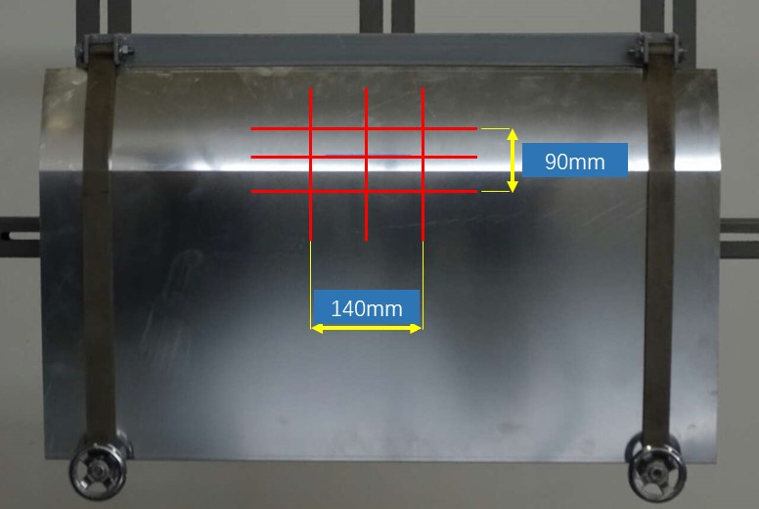

图4
4.车身维修检测（50分钟）
比赛现场提供一辆未知是否尺寸修复准确的车身，参赛选手运用模具定位检测手法，判断车身的修复是否准确符合原车型尺寸，并对维修的有效性进行判断。
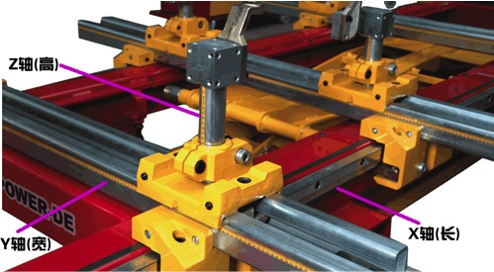
五、比赛技术平台
本次大赛主要采用工具、设备与技术平台的参考规格具体如下：
序号 | 名称 | 规格 | 备注
1 | 车型 | 待定
2 | 专用打型工具套装车 | 13件垫铁打板套组、尖嘴钳、焊点去除凿、划线针、角尺,间隙规,气枪,卷尺,工作灯,小一字螺丝刀,十字螺丝刀,500mm钢尺、300mm直角钢板尺、结构胶刮板、剪刀、圆规、4件中心冲、游标卡尺,直向钣金锤、横向钣金锤, 绞缩锤,球形木锤,弧线锤,木锤,焊点去除凿子、小型普通大力钳、中型普通型大力钳、大型普通型大力钳、30公分C型大力钳、10公分C型大力钳,四爪大力钳,平面鸭嘴钳,钣金锉刀、套筒,气动锯,焊点去除钻,90度砂轮切割机,高速气动钻,直钢剪,小弯钢剪,大弯刚剪,绞缩钳,双动打磨机,角磨机,带式打磨机,黑金刚, 6件球形钢砧套组,2件马蹄形钢砧套组,2件方型钢真套组,3件圆弧钢砧套组,2件钢砧固定基座
2 | 气体保护焊机 | 电源电压 3×380V  尺寸 850×460×660mm
3 | 电阻点焊机 | 电压 3x400V  短路次级电流 11.5 kA  最大焊接次级电流 11.5 kA | 变频水冷式，具有过热保护功能。  采用高频焊接技术,具有点焊、对焊、介子等功能。  焊枪可360°自由移动和旋转。
4 | 铝介子机 | 电源电压:2×230V额定功率  尺寸:435×257×356mm  重量 30kg
5 | 车身校正台架 | 电源:三相380V 50/60Hz 16A  功率 2.2KW;  气源 6-8bar | 可以测量减震器装配点和车身内外部各装配点和工艺点。  手控气动拉伸系统可对维修车辆进行全方位准确拉伸校正。
6 | 定位夹具模块套装 | 定位夹具系统 | 精准定位并固定，在维修其他部位时维修过的部位不会再产生二次变形移位。
六、评判标准与评分办法
（一）评分标准
采用过程评价与结果评价相结合、能力评价与职业素养评价相结合的方式。为了保证评判公平、公正、公开，采取以下措施：
1.考核内容、样题和评分标准赛前一个月公开。
2.技术人员将认真调试各比赛用设备，保证考核条件一致。
3.裁判队伍赛前封闭培训，统一评判标准和执裁标准。
4.加强试题保密工作。
（二）评分细则
竞赛项目满分为100分，具体评分细则如下：
序号 | 比赛内容 |  | 成绩占比 | 总分
1 | 车身部件打造与组装 | 工作安全与作业习惯：操作过程，安全防护是否正确佩戴。 | 10% | 25
1 | 车身部件打造与组装 | 焊接品质:焊接定位距离、平面与棱线对齐度、缝焊外观、焊接渗透程度、焊道打磨程度 | 40% | 25
1 | 车身部件打造与组装 | 组装尺寸：样板尺寸与板面间隙程度 | 40% | 25
1 | 车身部件打造与组装 | 外观平整:板面平整度。 | 10% | 25
2 | 车身损伤件替换(超高强度钢) | 工作安全与作业习惯：操作过程，安全防护是否正确佩戴。 | 10% | 30
2 | 车身损伤件替换(超高强度钢) | 设备操作手法：设备参数规格设定的正确性，设备维修前检测的正确操作。 | 15% | 30
2 | 车身损伤件替换(超高强度钢) | 钻切与组装：切割位置、程度的正确性、切割过程时操作手法的正确性、钻孔的品质(高度、宽度、毛刺、位置)、胶粘操作的正确性、焊接的品质。 | 75% | 30
3 | 车身外板整形（铝） | 工作安全与作业习惯：操作过程，安全防护是否正确佩戴； | 8% | 30
3 | 车身外板整形（铝） | 设备操作手法：设备参数规格设定的正确性，设备使用操作的正确手法； | 6% | 30
3 | 车身外板整形（铝） | 尺寸测量：整形后，外板的轮廓、外形尺寸的正确性。 | 86% | 30
4 | 车身维修检测 | 工作安全与作业习惯：操作过程，安全防护是否正确佩戴； | 7% | 15
4 | 车身维修检测 | 设备操作手法：定位位置是否准确、定位模块选择正确性； | 30% | 15
4 | 车身维修检测 | 尺寸测量：指定量测尺寸数值的准确性。 | 63% | 15
（三）评奖办法
1.赛项设个人一、二、三等奖。按照竞赛总成绩由高到低排序，以实际参赛队总数为基数，一、二、三等奖获奖比例分别为10%、25%、35%（小数点后四舍五入）。当总分相同时，取并列名次。
2.获得个人一等奖的选手指导教师由主办方授予“2018年度机械行业职业教育技能大赛优秀指导教师”并颁发荣誉证书。
七、竞赛规则
（一）熟悉场地
1.选手报到后由主办方组织各参赛队熟悉场地。熟悉场地时，参赛队限定在观摩区活动，不得进入比赛区。同时召开领队会议，宣布竞赛纪律和有关规定。
2.熟悉场地时应严格遵守相关规定，严禁喧哗、拥挤、打闹，避免发生意外事故。
（二）文明参赛要求
1.竞赛所用的设备、仪器、工具等由大赛执委会统一提供，各参赛队可以根据需要选择使用。
2.参赛选手在比赛开始前30分钟前到指定地点检录，接受工作人员对选手身份、资格和有关证件的检查。竞赛计时开始，选手未到的，视为自动放弃。
3.比赛用仪器设备、赛位由抽签确定，不得擅自变更、调整。
4.选手在竞赛过程中不得擅自离开赛场。如有特殊情况，须经裁判人员同意。选手休息、饮水、上洗手间等不安排专门用时，统一计在竞赛时间内。竞赛计时以赛场设置的时钟为准。
5.竞赛期间，选手不得将手机等通信工具带入赛场。非同组选手之间不得以任何方式传递信息，如传递纸条、用手势表达信息、用暗语交换信息等。
6.所有人员在赛场内不得喧哗，不得有影响其他选手完成工作任务的行为。
7.爱护赛场提供的器材，不得移动赛场内台桌、设备和其它物品的定置，不得故意损坏设备和仪器。比赛中参赛选手须严格遵守相关操作规程，确保设备及人身安全，并接受裁判员的监督和警示。
8.完成竞赛任务期间，不得与其他选手讨论，不得旁窥其他选手的操作。
9.遇事应先举手示意，并与裁判人员协商，按裁判人员的意见办理。
10.参赛选手须在赛位的计算机上规定的文件夹内存储比赛文档。
11.比赛过程中，选手须严格遵守安全操作规程，并接受裁判员的监督和警示，以确保人身及设备安全。选手因个人误操作造成人身安全事故和设备故障时，裁判长有权中止该队比赛；如非选手个人原因出现设备故障而无法比赛，由裁判长视具体情况做出裁决(调换到备份赛位或调整至最后一场次参加比赛)。裁判长确定设备故障时可派技术支持人员排除故障后继续比赛，并补足所耽误的比赛时间。
12.参赛队如需提前结束竞赛，应举手向裁判员示意，由裁判员记录比赛结束时间，参赛队结束比赛后不得再进行任何操作。
13.选手须按照程序提交比赛结果，配合裁判做好赛场情况记录并与裁判一起签字确认，不得拒签。
14.不乱摆放工具，不乱丢杂物，完成竞赛任务后清洁赛位、工具、线头、废弃物品，不得遗留在赛位上。
15.竞赛结束后参赛选手应到指定地点等候，待裁判员允许后方可离开。
16.文明用语，尊重裁判和其他选手，不得辱骂裁判和赛场工作人员，不得打架斗殴。
17.任何人不得以任何方式暗示、指导、帮助参赛选手，对造成后果的，视情节轻重酌情扣除参赛选手成绩。
18.比赛过程中，除参加当场次比赛的选手、执行裁判员、现场工作人员和经批准的人员外，其他人员一律不得进入比赛现场；比赛结束后，参赛人员应根据指令及时退出比赛现场，对不听劝阻、无理取闹者追究责任，并通报批评。
19.裁判长在比赛结束前15分钟提醒选手，裁判长发布比赛结束指令后所有参赛队立即停止操作，按要求清理赛位，不得以任何理由拖延竞赛时间。
20.参赛选手不得将竞赛任务书、图纸、草稿纸和工具等与比赛有关的物品带离赛场，选手必须经现场裁判员检查许可后方能离开赛场。
21.参赛队需按照竞赛要求提交竞赛结果，裁判员与参赛选手一起签字确认。
（三）成绩评定及公布
1.组织分工
在赛项执委会的领导下成立由检录组、裁判组和仲裁组组成的成绩管理组织机构。具体要求与分工如下：
（1）检录工作人员负责对参赛队伍（选手）进行点名登记、身份核对等工作。检录工作由赛项承办院校工作人员承担。
（2）裁判组实行“裁判长负责制”，设裁判长1名，全面负责赛项的裁判管理工作并处理比赛中出现的争议问题。
（3）裁判员根据比赛需要分为加密裁判、现场裁判和评分裁判。加密裁判负责组织参赛队伍（选手）抽签，对参赛队信息、抽签代码等进行加密，加密裁判不参与评分工作；现场裁判按规定做好赛场记录，维护赛场纪律，评定参赛队的现场得分；评分裁判负责对参赛队伍（选手）的比赛任务完成、比赛表现按赛项评分标准进行评定。
（4）仲裁组负责接受由参赛队领队提出的对裁判结果的申诉，组织复议并及时反馈复议结果。
2.成绩评分
（1）现场评分
现场裁判依据现场打分表，对参赛队的操作规范、现场表现等进行评分。评分结果由参赛选手、裁判员、裁判长签字确认。
（2）过程评分
根据参赛选手在分步操作过程中的规范性、合理性以及完成质量等，评分裁判依据评分标准按步给分。
（3）抽检复核
为保障成绩统计的准确性，执委会对赛项总成绩进行抽检复核。错误率超过5%的，则认定为非小概率事件，裁判组须对所有成绩进行复核。
八、申诉与仲裁
（一）申诉
1.参赛队对不符合比赛规定的设备、工具、软件，有失公正的评判、奖励，以及对工作人员的违规行为等均可提出申诉。
2.申诉应在比赛结束后2小时内提出，超过时效将不予受理。申诉时，应按照规定的程序由参赛队向相应赛项仲裁工作组递交书面申诉报告。报告应对申诉事件的现象、发生的时间、涉及到的人员、申诉依据与理由等如实叙述。事实依据不充分、仅凭主观臆断的申诉不予受理。
3.赛项仲裁工作组收到申诉报告后，应根据申诉事由进行审查，6小时内书面告知申诉处理结果。受理申诉的，须通知申诉方举办听证会的时间和地点；不受理申诉的，须说明理由。
4.申诉人不得无故拒收处理结果，不允许采取过激行为，否则视为放弃申诉。申诉人不满意赛项仲裁结果的，可向比赛执委会仲裁委员会提出复议申请。
（二）仲裁
赛项设仲裁工作组和仲裁委员会。赛项仲裁工作组接受由代表队提出的对裁判结果的申诉。赛项仲裁工作组在接到申诉后的2小时内组织复议，并及时反馈复议结果。仲裁委员会裁定为最终裁定。
九、赛项安全
（一）赛场所有人员（赛场管理与组织人员、裁判员、参赛员以及观摩人员）不得在竞赛现场内外吸烟，不听劝阻者给予通报批评或清退比赛现场，造成严重后果的将依法处理。
（二）未经允许不得使用和移动竞赛场内的任何设施设备（包括消防器材等），工具使用后放回原处。
（三）选手在竞赛中必须遵守赛场的各项规章制度和操作规程，安全、合理的使用各种设施设备和工具，出现严重违章操作加工设备的，裁判视情节轻重进行批评和终止比赛。
（四）选手参加实际操作竞赛前，应由参赛校进行安全教育。竞赛中如发现问题应及时解决，无法解决的问题应及时向裁判员报告，裁判员视情况予以判定，并协调处理。
（五）参赛选手不得触动非竞赛用仪器设备，对竞赛仪器设备造成损坏，由当事人单位承担赔偿责任（视情节而定），并通报批评；参赛选手若出现恶意破坏仪器设备等情节严重者将依法处理。
（六）参赛选手入场应身穿赛事比赛指定服装。穿工装衣、裤、绝缘鞋，佩戴安全帽，并购买意外伤害险。赛事指定服装和安全帽由支持企业提供。工装裤和绝缘鞋不允许出现院校名称，以及其他与院校有关标识，具体由裁判决定是否符合竞赛使用，如违反规定视为违规处理。
十、大赛违规处理规定
（一）发现参赛选手不符合报名规定条件的、冒名顶替或弄虚作假的，报经大赛组委会核实批准后，一律取消该选手参赛资格，追究有关领导责任并通报批评。
（二）参赛选手有下列情节之一的，其相应项成绩计为零分：
1.比赛期间违规透漏选手或其单位任何信息者。
2.在比赛现场内与他人（队）交头接耳，或有偷看、暗示等作弊行为者。
3.比赛期间使用通讯工具与他人联系者。
4.裁判根据大赛要求宣布比赛结束后，仍强行作答或操作者。
5.不服从裁判员的裁决，扰乱竞赛秩序，影响比赛进程，情节恶劣者。
6.其他违反大赛规则不听劝告者。
（三）参赛选手如造成竞赛使用仪器设备损坏，视情节由当事人单位承担赔偿责任；参赛选手不得触动非竞赛用仪器设备，如造成仪器设备损坏，由当事人单位承担赔偿责任并通报批评；对恶意破坏仪器设备等情节严重者，送交司法机关处理。
（四）各代表队非参赛人员若违反大赛纪律，将视情节轻重给予警告或通报批评。
（五）对违反大赛纪律的裁判员、工作人员，由各项目裁判长报经组委会核实批准后，视情节轻重给予警告或取消其裁判资格并通报所在单位。
（六）非大赛工作人员和参赛选手一律不得超越赛场指定的安全范围，不听劝阻造成后果者，追求其责任，并对其所在单位进行通报批评。
（七）各参赛队（选手）须按照大赛规定和赛题要求递交竞赛成果，禁止在竞赛成果上做任何与竞赛无关的标记；除大赛规定选手填写的信息外，不能出现透露选手身份的任何信息，否则视为作弊，相应赛项的成绩为零。
（八）参赛队（选手）参加实践操作比赛前，应穿戴好防护用品并进行安全检查，如发现问题应及时解决，无法解决的问题应及时向裁判员报告；裁判员视情况予以判定，并协调处理。未执行有关安全规程而造成不良后果，由责任方承担相应责任；对选手未发现的安全隐患或违章操作行为，裁判员应及时指出并予以纠正，酌情扣除选手实践操作成绩并记录。

“金源诗琴杯”汽车车身修复与整形技术大赛预报名表
学校名称（盖章） |  |  |  |  |  |  |  |  | 通信地址
赛项名称 |  | 汽车车身修复与整形技术
学校领队信息
姓名 |  | 具体部门 |  |  | 职务 |  | 性别 | 民族 |  | 电话 |  |  | 传真 | 手机号 |  | E-mail
参赛选手详细信息
序号 | 姓名 |  | 性别 | 年龄 |  | 民族 | 学制 | 年级 |  | 专业 | 身份证号 |  | 手机号 | E-mail | 指导教师姓名 | 手机号 | E-mail
1
2
注：1.此表需参赛学校公章，于2018年10月8日前将电子表格盖章后的扫描件或照片以电子邮件的方式发送到报名邮箱（赛务组会电邮回复确认）。报名表电子邮件发liuxiujie@jysqauto.com。联系人：刘秀杰，联系电话：010-8886-3440，159-1100-1778。
2.本表可在www.cmedc.com网站下载，请用计算机填写并打印，复印有效。

